ПАССИВНАЯ СИСТЕМНАЯ КОНТРОЛЬНО – КАССОВАЯ МАШИНА «МЕРКУРИЙ-130К»

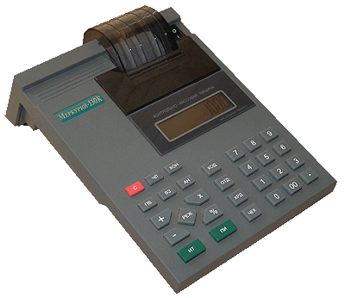
Универсальная ККМ "Меркурий-130К" версия 01 предназначена для осуществления денежных расчетов с населением в случаях продажи товаров, выполнения работ или оказания услуг.
В ККТ размещена Электронная Контрольная Лента Защищенная (ЭКЛЗ)*. Данная модель включена в Государственный реестр ККТ приказом Федерального агентства по промышленности за № 321 от 1 августа 2007 года.
Выполняет кассовые операции учёта и контроля, печати чека, электронного журнала покупок, отчётных документов. ККТ имеет два 10-разрядных жидкокристаллических дисплея: покупателя и кассира, термопринтер, встроенный аккумулятор, порт RS-232 для подключения сканера штрих-кода или для подключения к PC.ККМ обеспечивает работу в режиме "OFF-LINE" и “ON-LINE”.
При подключении к PC возможно программирование базы цен, а также считывание и обработка данных сменных счетчиков.
При использовании программируемых цен идентификация товара производится по внутреннему коду или с помощью сканера по штрих-коду.

ОСНОВНЫЕ ХАРАКТЕРИСТИКИ
Количество кассиров | 8
Количество отделов | 16
Фискальная память | 2000 сменных записей
Емкость электронного журнала | 1500-5000 покупок
Чековая лента | термобумага 57,5 мм
Скорость печати | 7 строк/сек
Сопряжение с считывателем штрих-кода | Система EAN-8, EAN-13
Программирование:  - клише  - наименований товаров  - наименований отделов | 6 строк по 24/32 знаков  1 строка 24/32 знаков  1 строка 20 знаков
Количество программируемых цен | 1000
Ввод и индикация сумм | 9 разрядов
Энергонезависимое ОЗУ, часы ,календарь | Точность хода - 2 сек. в сутки
Встроенный аккумулятор | 6 В 1,2 А-ч
Среднее количество чеков за смену при полностью заряженном аккумуляторе | 800 (или 16 часов непрерывной работы)
Габариты и вес: | 260х180х81мм, 1,1 кг
Диапазон рабочих температур | -10 .....+45°С
Гарантия | 1,5 года

*Место установки ЭКЛЗ в ККМ «Меркурий-130К»:
По вопросам приобретения обращаться:
тел. (30233) 3-13-36, e-mail: maleks64@mail.ru

Аккредитация ЦТО и вопросы по гарантийной замене ЭКЛЗ:
тел. (30233) 3-13-36, e-mail: maleks64@mail.ru

Служба технической поддержки ККМ:
тел. (30233) 3-13-36, e-mail: maleks64@mail.ru

